ДОПОЛНЕТ ПРЕДЛОГ
на закон за изменување и дополнување на Законот за вработување на инвалидни лица

Скопје, јули, 2009 година

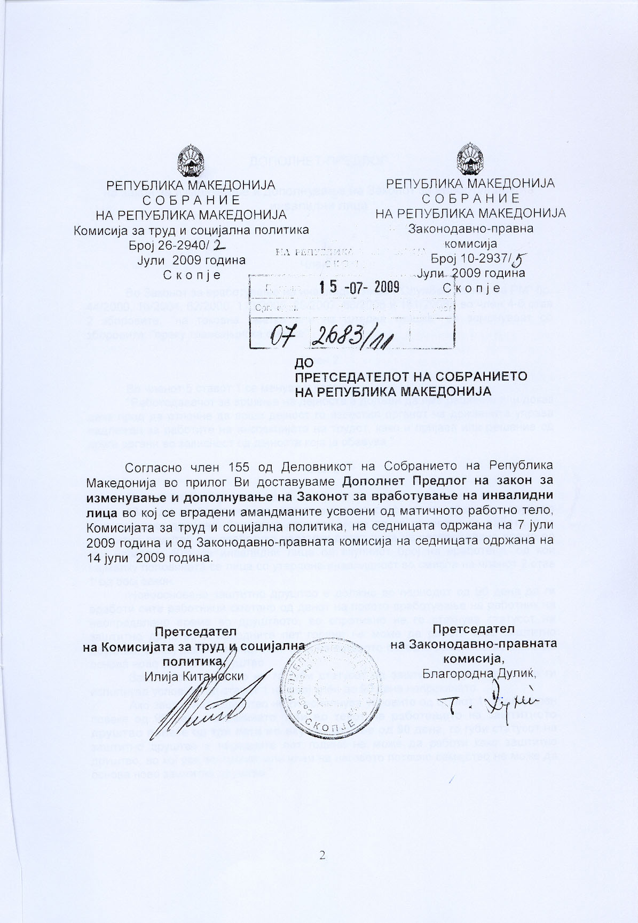

ДОПОЛНЕТ-ПРЕДЛОГ

на закон за изменување и дополнување на Законот за вработување на инвалидни лица

Член 1

Во Законот за вработување на инвалидни лица ("Службен весник на РМ" бр. 44/2000, 16/2004, 62/2005, 113/2005, 29/2007, 88/2008 и 161/2008), во член 4-б став 2 зборовите: "на тековна сметка или на штедна книшка" се заменуваат со зборовите: "преку трансакциска сметка".

Член 2

Во членот 5 ставот 1 се менува и гласи:
"Работодавачот за вршење на дејноста е должен да има решение или доказ дека пред да отпочне да врши дејност го известил органот на државната управа надлежен за работите на инспекцијата на трудот, како и пријава или решение од други органи во зависност од дејноста која ја обавува."

Член 3

Членот 9 се менува и гласи:
"Заради вработување на инвалидни лица се основаат заштитни друштва како трговски друштва. Заштитно друштво може да се основа и да работи како заштитно друштво ако вработува најмалку десет лица на неопределено време од кои најмалку 40% се инвалидни лица од вкупниот број на вработени, од кои најмалку половината се лица со утврдена инвалидност во смисла на членот 2 став 1 од овој закон.
Новоосновано заштитно друштво е должно во периодот од 90 дена да ги вработи сите работници сметано од денот на првото вработување на работник на неопределено време во друштвото, во спротивно не го стекнува статусот на заштитно друштво и наредните пет години не може да работи како заштитно друштво, во кој рок основачот или член на неговото потесно семејство не може да основа ново заштитно друштво.
Заштитното друштво не го губи статусот на заштитно друштво ако не ги исполнува условите од ставот 1 на овој член до 90 дена непрекинато.
Ако заштитното друштво не ги исполнува условите од ставот 1 на овој член повеќе од 90 дена непрекинато, или во текот на работењето на заштитното друштво повеќе од три пати во вкупно траење од 90 дена, го губи статусот на заштитно друштво и наредните пет години не може да работи како заштитно друштво, во кој рок основачот или член на неговото потесно семејство не може да основа ново заштитно друштво."

Член 4

Во членот 12-а во ставот 3 зборовите: "оцена на работната способност дека може да ги работи работите на соодветно работно место" се заменуваат со зборовите: "Наод и мислење од Комисијата при Министерството за труд и социјална политика за определување на работи кои може да ги извршува инвалидното лице на соодветното работно место."

Член 5

Во членот 13 се бришат зборовите: "работа на Комисијата од членот 2 став 3 на овој закон и".

Член 6

Во членот 16-а во став 1, точка 1, зборовите "вработување на потполно слепо лице (практично слепо лице)" се заменуваат со зборовите "вработување на слепо лице со оштетеност на видот од 90 до 100%."
Во членот 16-а во став 3 по зборот: "барателот" се брише зборот "не", а бројот "9" се заменува со бројот "2".
Во членот 16-а во став 4 по зборовите: "на овој закон" се додаваат зборовите: "за чие вработување се користени средства од Посебниот фонд".

Член 7

Пред членот 18 се додава нова глава IV-А која гласи: "IV-А. НАДЗОР НА НАМЕНСКО ТРОШЕЊЕ НА СРЕДСТВАТА ОД ПОСЕБНИОТ ФОНД"

Член 8

Во членот 18 став 1 по зборот "закон" се додаваат зборовите: "преку Центрите за вработување, Централната служба на Агенцијата, Комисијата на Посебниот фонд при Управниот одбор на Агенцијата и Одделението за внатрешна ревизија во Агенцијата и за констатираните неправилности е должна да го информира Државниот инспекторат за труд и Одделението за заштита и вработување на инвалидни лица при Министерството за труд и социјална политика".

Член 9

Во членот 20 став 1 по бројот "9" се додаваат зборовите: "став 2".

Член 10

Во член 20-а став 1 по бројот "4-а" се додаваат зборовите: "став 1 и 5, 12-а став 3", а зборовите "1 и 7" се заменуваат со зборовите: "1, 5, 7 и 8".

Член 11

Во член 22 став 1 бројот "1800" се заменува со бројот "1900", а бројот "5" се заменува со бројот "6".
По ставот 1 се додава нов став 2, кој гласи:
"Глоба во износ од 500 до 600 евра во денарска противвредност ќе се изрече за прекршок од ставот 1 на овој член и на одговорното лице во правното лице."

Член 12

Во член 23 став 1 бројот "800" се заменува со бројот "900", по зборот "дејност" се додаваат зборовите: "како трговец поединец", а бројот "5" се заменува со бројот "6".

Член 13

Овој закон влегува во сила осмиот ден од денот на објавувањето во "Службен весник на Република Македонија".

ОБРАЗЛОЖЕНИЕ

Комисијата за труд и социјална политика како матично работно тело на седницата одржана на 7 јули 2009 и Законодавно-правната комисија на седницата одржана на 14 јули 2009 година ги разгледаа амандманите на Предлог законот за изменување и дополнување на Законот за вработување на инвалидни лица.

I. Во Дополнетиот Предлог закон за изменување и дополнување на Законот за вработување на инвалидни лица се вградени амандманите кои беа усвоени на матичното работно тело, Комисијата за труд и социјална политика и Законодавно-правната комисија и тоа:

- Амандман поднесен од пратеничката група на СДСМ на член 3, став 4 со цел допрецизирање на одредбите од Предлог законот;

- Амандман поднесен од пратениците Виолета Ташева, Дарка Петрушевска и Лилјана Затуровска на членот 6 за додавање на нов став 1 и по ставовите 1 и 2 кој е во насока на подобрување на текстот на Предлог законот и e од правно технички карактер;

II. По амандманите за додавање на нов член 5-а и за додавање на нов член 12-а поднесени од пратеничката група на СДСМ, Комисијата за труд и социјална политика и Законодавно-правната комисија, не водеа претрес, бидејќи истите не се поднесени во согласност со одредбите на Деловникот на Собранието на Република Македонија.

III. Амандманот поднесен од пратеникот Светлана Јакимовска на членот 6 за бришење на ставот 2 и за додавање на нов член 6-а, предлагачот на амандманот го повлече.

